WiFi与3G混合通信技术阶段性报告（二）
DOC #: 文档编号
Version: v1.0
Date: 2014-02-12
目录
1. 概述 1
2. 虚拟混合接口TCP/IP协议栈的启用 1
2.1 实现平台 1
2.2 实现方法 1
2.3 验证结果 2
3. Wi-Fi接口转发虚拟接口发送的IP分组 2
3.1 实现平台 2
3.2 实现方法 2
3.3 验证结果 2
4. Wi-Fi接口转发虚拟接口发送的IP分组 3
4.1 实现平台 3
4.2 实现方法 3
4.3 验证结果 3
Acronyms 3
Reference 3
Revision History 3

1. 概述
本阶段主要对开发计划中“虚拟混合接口TCP/IP协议栈的启用”、“Wi-Fi接口转发虚拟接口发送的IP分组”和“接收端IP分组的接收与回应”三个技术难点进行了实验，测试结果达到了预期目标。

2. 虚拟混合接口TCP/IP协议栈的启用

2.1 实现平台
（1）硬件平台：
一台笔记本电脑；
（2）软件平台：
Linux操作系统；2.6.32以上版本内核。

2.2 实现方法
用C语言编写了一个测试程序，生成一个虚拟网络接口，获取上层应用程序的数据，并将数据封装到虚拟接口的TCP/IP协议栈中。

2.3 验证结果
（1）本测试程序以ICMP协议为例进行了实验。测试程序能够启用虚拟网卡，并且可以直接回应ICMP请求，自动回复ICMP-echo包。通过修改路由表，使得所有应用程序的数据都通过虚拟网络接口转发。由于本程序可以处理其中的ICMP-echo包，并自动进行响应，使得上层的应用程序能够顺利得ping通一个不存在的主机。
（2）测试程序启动后，使用Wireshark软件检测可以看到它收到了很多IP分组。当使用ping程序发出ICMP包时，会被程序检测到，并直接进行回复。测试可以看到，此时可以“ping”到原本不存在的IP地址。
综上所述，可以确认，这种方式能够将上层数据封装到为IP分组内，IP层向上的TCP/IP协议栈已经启用。本阶段完成了“虚拟混合接口TCP/IP协议栈的启用”的测试，达到了预期目标。
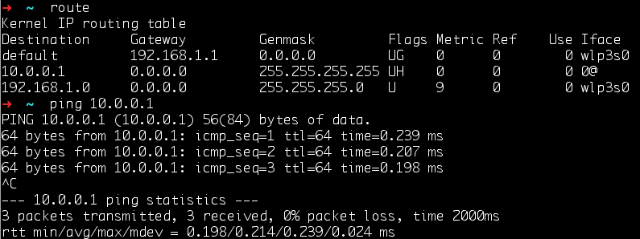

3. Wi-Fi接口转发虚拟接口发送的IP分组

3.1 实现平台
（1）硬件平台：
一台笔记本电脑，启动了Wi-Fi连接；
（2）软件平台：
Linux操作系统；2.6.32以上版本内核。

3.2 实现方法
用C语言编写了一个程序，将虚拟混合接口发下来的IP分组接收下来，重新封装后使用Wi-Fi接口转发出去。

3.3 验证结果
（1）通过测试程序收发真实Wi-Fi网络接口上的MAC帧。从Wireshark上可以看到，该程序可以收到Wireshark能够看到的所有MAC帧，发出的MAC帧也能被Wireshark监听到。通过监听可以看出，本测试程序可以实现对指定实体网卡的MAC通信控制，可以将虚拟网络接口上收到的IP分组通过一个指定的网络接口转发出去。
（2）根据Wireshark监听的结果，可以看到测试程序能够通过真实网络接口收发MAC帧和IP分组，这说明IP层上的TCP/IP协议栈是可以使用的。然后，将关键点（2）程序接收到的IP分组直接发出，就实现了IP数据包的透明传输。
综上所述，可以确认，这种方式能够将关键点（2）中虚拟接口接收到IP分组进行封装，通过指定的真实Wi-Fi接口转发出去。本阶段完成了“Wi-Fi接口转发虚拟接口发送的IP分组”的测试，达到了预期目标。
可以看到原来的IP数据包被封装在了socket中，前面有了系统添加的IP和MAC首部
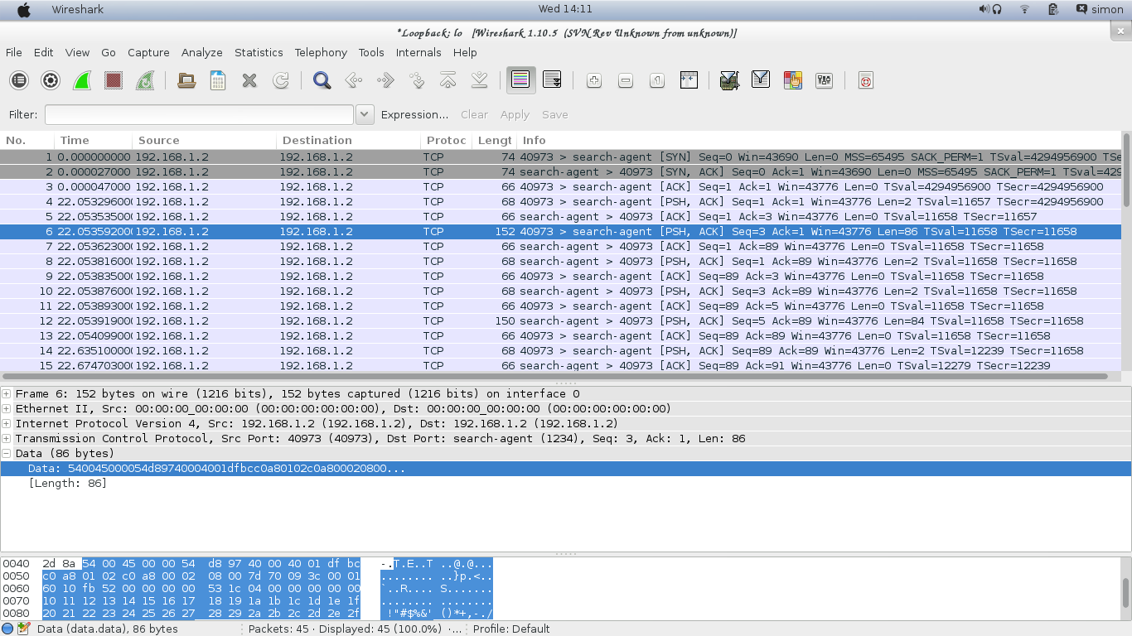

4. 接收端IP分组的接收与回应

4.1 实现平台
（1）硬件平台：
两台计算机，启动了Wi-Fi连接；
（2）软件平台：
Linux操作系统；2.6.32以上版本内核。

4.2 实现方法
用C语言编写了一 个接收端的程序，能够将Wi-Fi接口收到的IP分组接收下来，通过系统的协议栈获得数据，交给它的虚拟混合接口，并根据上层协议的要求返回分组给发送端。

4.3 验证结果
（1）编写了一个接收端程序，该程序定义为关键技术点（3）对应的服务器程序，它能够与客户端程序进行交互，在服务器端回应客户端发送的ping程序，向客户端返回ICMP-echo包。根据Wireshark监听的结果，可以看到ICMP报文的交互过程。
（2）客户端和服务器之间的通信是在TCP连接上通过Socket方式进行的，在TCP分段内封装虚拟接口转发过来的IP分组。为了能够在TCP分段内封装IP分组，我们拟定了一个简单的协议：
- 8bit首部长
- 8bit类型
- 16bit数据包长
使用此协议来标识内部封装的IP分组，该分组可以在两端的Wireshark上监听到。通过这个程序，可以实现本机上IP数据包传送到远程机的任务。
综上所述，可以确认，这种方式能够将关键点（3）中虚拟接口通过物理接口重新封装的IP分组转发出去，通过Wi-fi转发到对应的服务器端。服务器端对分组外面的首部进行剥离，根据内部首部进行回应。本阶段完成了“接收端IP分组的接收与回应”的测试，达到了预期目标。
远程服务器端
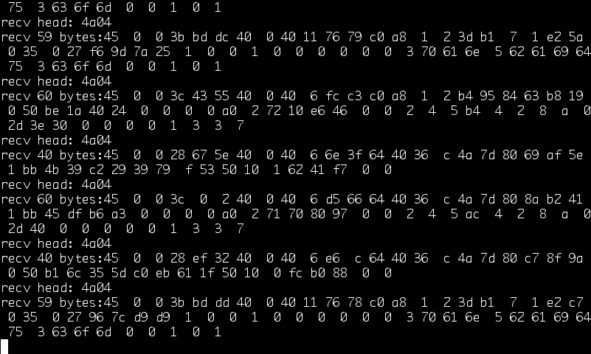
本地客户端
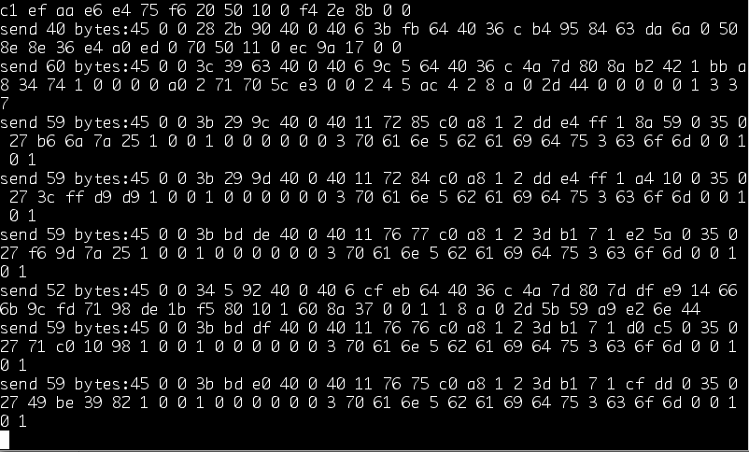
Ping程序
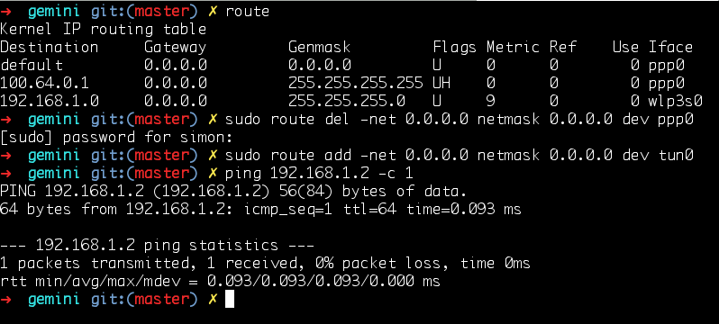
当前的测试系统原理图
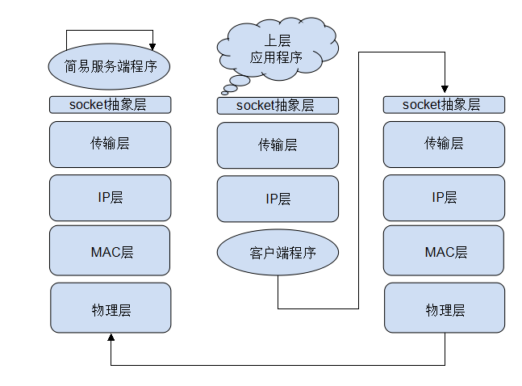
计划的系统原理图
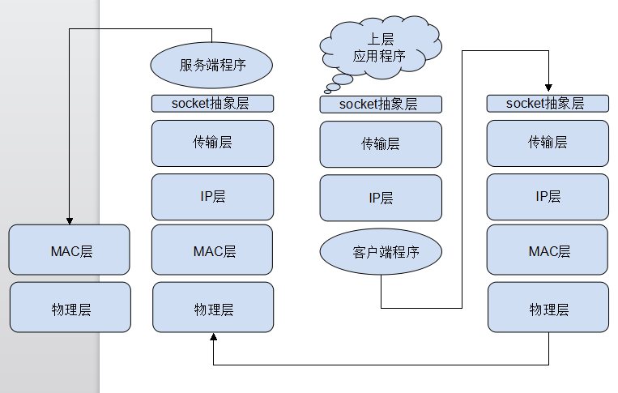

Acronyms

Reference

Revision History
Author | Date | Version | Comments
李领治 | 2013/01/06 | 1.0 | Init Version

